**小组：**

2154098张睿康 2253406李跃跃

**剧本：**

2090年，克里斯缪尔出生在法国小镇，他出身贫困，还有一个吝啬的哥哥。他长着水汪汪的蓝色眼睛，高鼻梁，是纯正的日耳曼血统。在他十岁的时候，一天雨后，他在草地上玩耍，忽然，他看到了一朵盛放的鸢尾花。他兴奋的将鸢尾花带回家中，无奈哥哥却夺走了他的心爱之物。悲愤之下，克里斯缪尔决定远离家乡，踏上了一段漫长而未知的旅程。

在他的旅途中，他经历了无数的冒险和挑战。有时，他在茫茫荒野中迷失方向；有时，他在险峻的山脉中与野兽搏斗；有时，他在炎热的沙漠中挣扎求生。但无论遇到多大的困难，克里斯缪尔都从未放弃过他的梦想。

在一次意外的相遇中，他结识了一位神秘的黑人旅行家，这位旅行家有着丰富的经验和无穷的故事。他与克里斯缪尔分享了许多关于探险的故事，激发了克里斯缪尔对世界的好奇心和渴望。在他的引领下，克里斯缪尔开始了一段令人兴奋的旅程，探索着世界各地的奇迹和美景。

克里斯缪尔的旅行生涯充满了挑战和惊喜。他穿越了雪域冰原、穿越了茂密的丛林、漫步在广袤的沙漠中。他品尝了各种美食，体验了不同文化的风情，结识了许多志同道合的伙伴。在他35岁的时候，他遇到了陪伴他一生的爱人—佩妮。她长着碧绿的眼睛，金色的长发，笑容灿烂。克里斯缪尔和佩妮相识于一次偶遇。当时，他们都在一座古老的图书馆各自寻找书籍。克里斯缪尔被佩妮那双碧绿的眼眸深深吸引，而佩妮则被他那带着坚定和温暖的目光所打动。

克里斯缪尔没有停下他的脚步，他和佩妮一起继续着他们的旅程。在70岁的时候，他带着佩妮重游故地，每个他走过的地方，都有鸢尾花盛放。当夕阳西下，余晖映照在鸢尾花盛开的土地上，克里斯缪尔站在那里，微笑着，感受着内心的宁静和满足。他知道，即使岁月如梭，时间流逝，但他的梦想和回忆将永远与他同在，为他指引前进的方向，为他注入前行的勇气和力量。

**图片和口令：**

一个蓝眼睛高鼻梁的小男孩

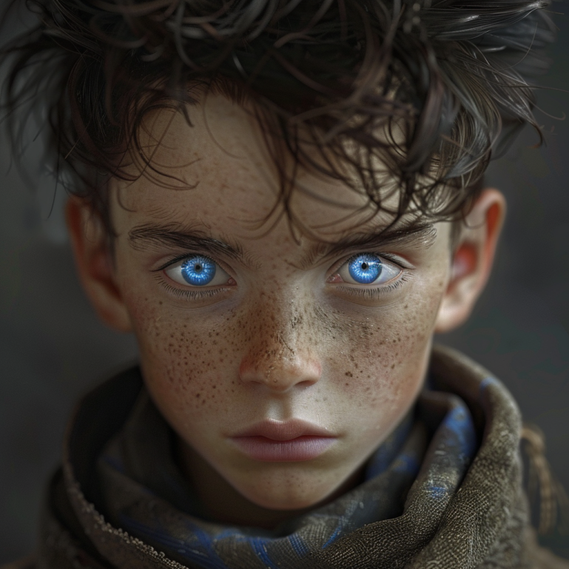

一个十岁的小男孩在草地上遇到一朵盛放的鸢尾花

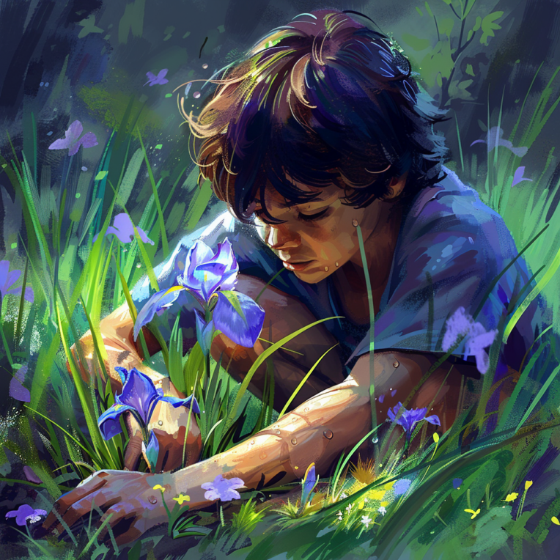

在家里，一个年龄大一点的小男孩抢夺另一个年龄更小的男孩手里的鸢尾花

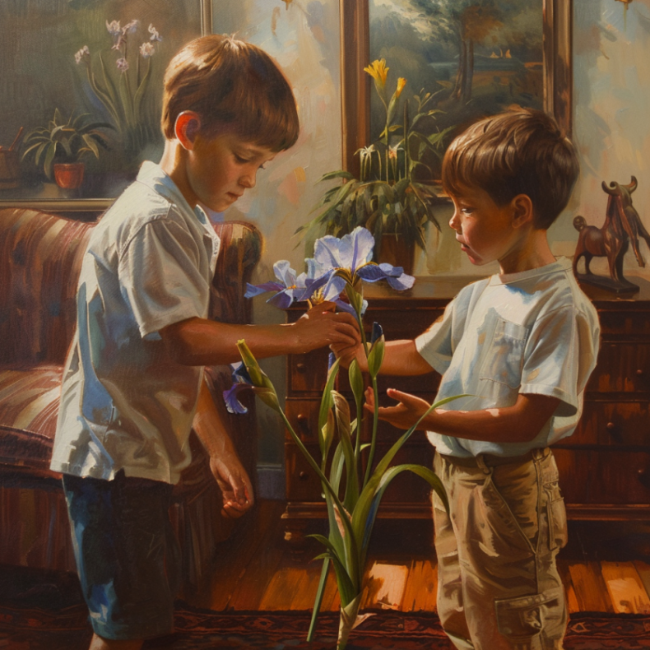

一个小男孩背着包离开家，走向远方



一个男孩在沙漠中迷失方向

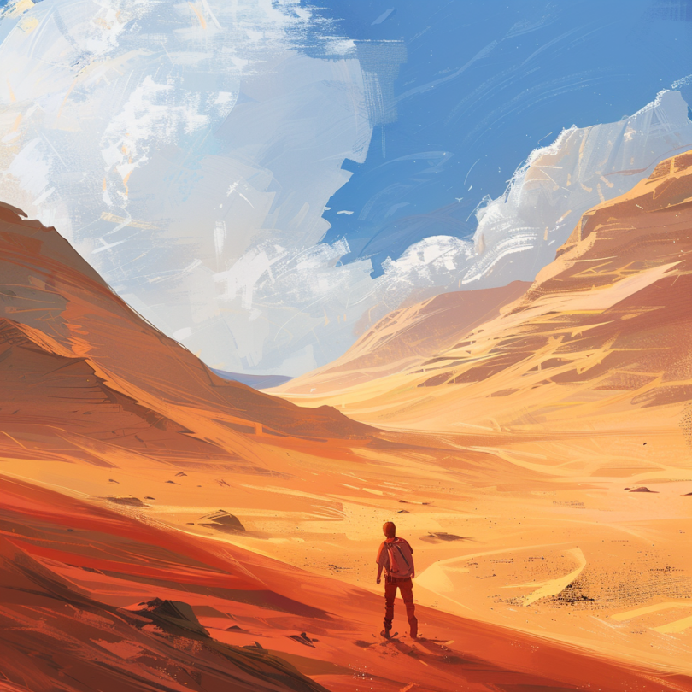

一个男孩在山林中和野兽搏斗

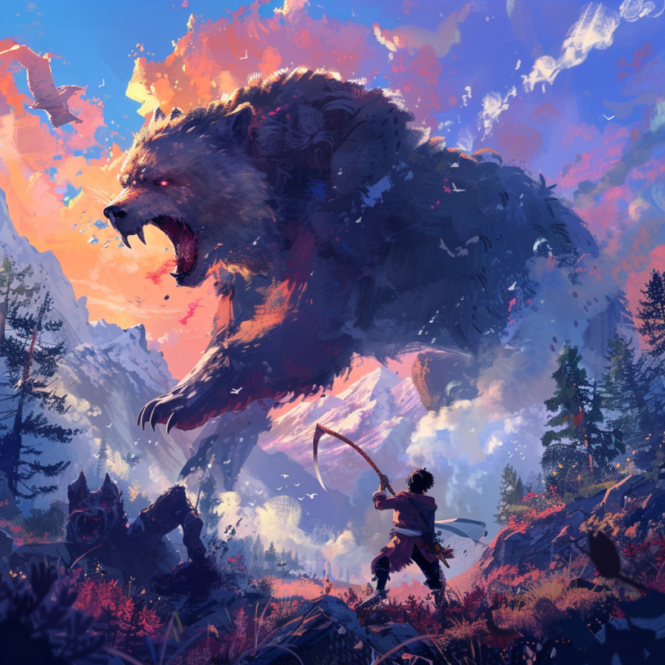

一个蓝眼睛高鼻梁的男孩遇到一个黑人探险家

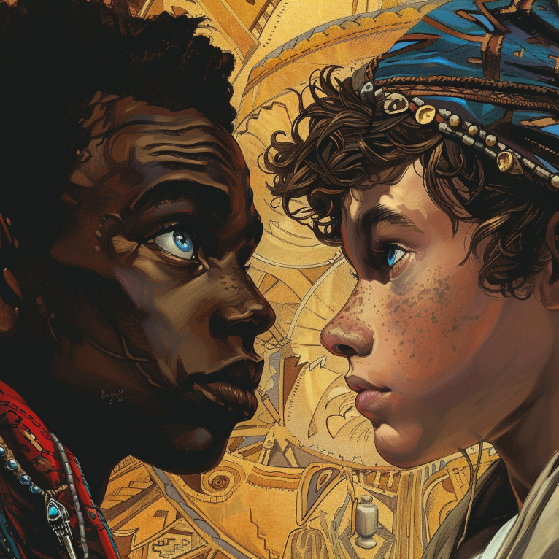

一个黑人探险家在冰川中行走

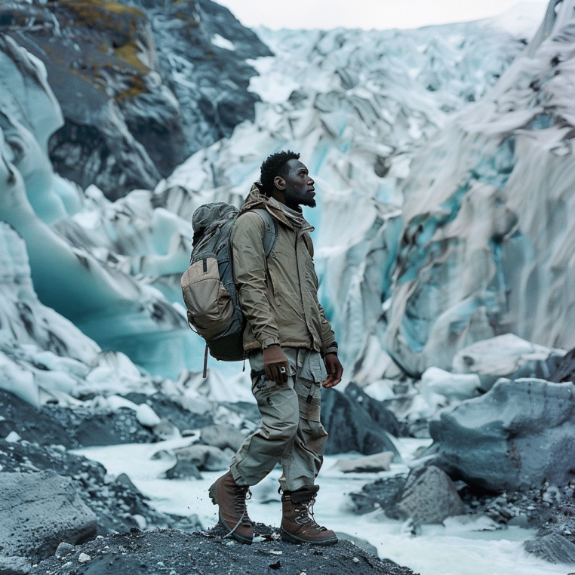

一个蓝眼睛高鼻梁的男孩和一个黑人探险家坐在一起讲话

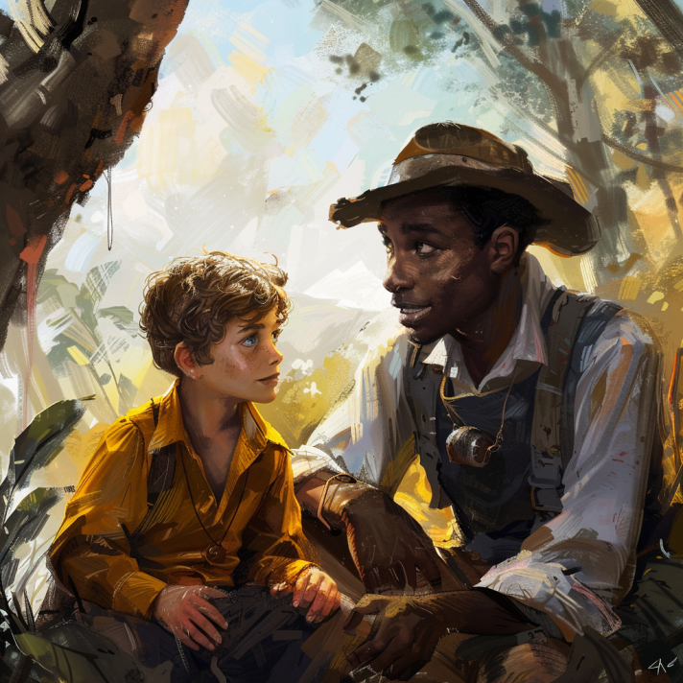

一个蓝眼睛高鼻梁的男孩穿越冰川

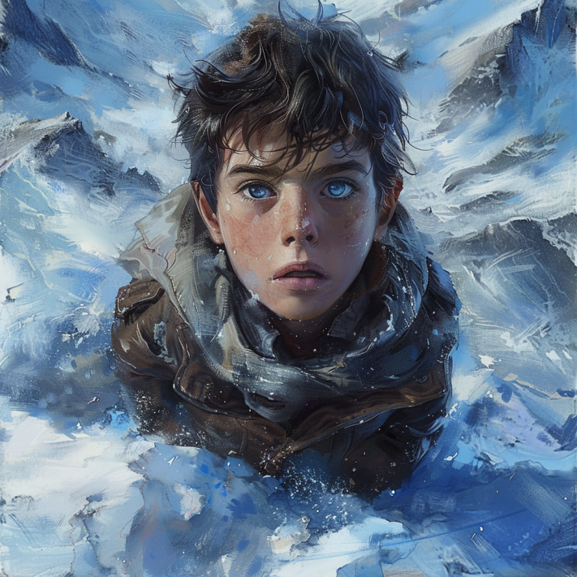

一个蓝眼睛高鼻梁的男孩穿越茂密的丛林

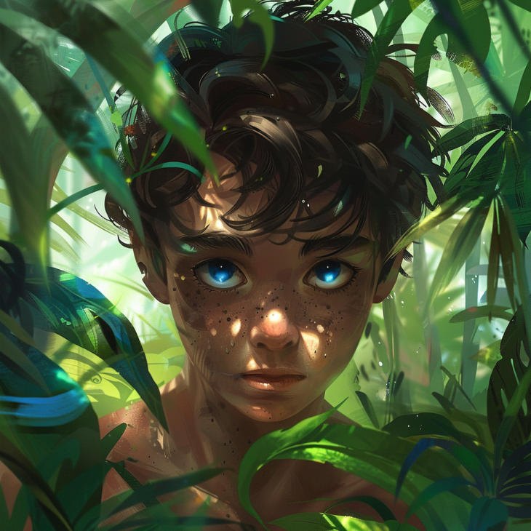

一个蓝眼睛高鼻梁的男孩漫步在沙漠中

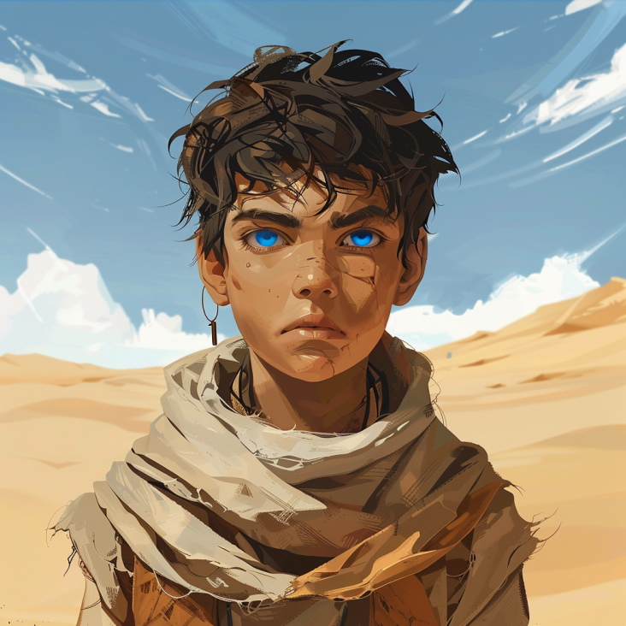

一个蓝眼睛高鼻梁的男人坐在草地上享用美食



一个蓝眼睛高鼻梁的男人和一群伙伴有说有笑地走在路上



一个蓝眼睛高鼻梁的男人和一个绿眼睛金头发的美女牵着手走在路上



一个绿眼睛金头发笑容灿烂的女人



一个蓝眼睛高鼻梁的男人和一个绿眼睛金头发的女人在图书馆相遇



一个蓝眼睛高鼻梁的老头和一个绿眼睛金头发的老太太牵着手微笑着站在开满鸢尾花的草地上

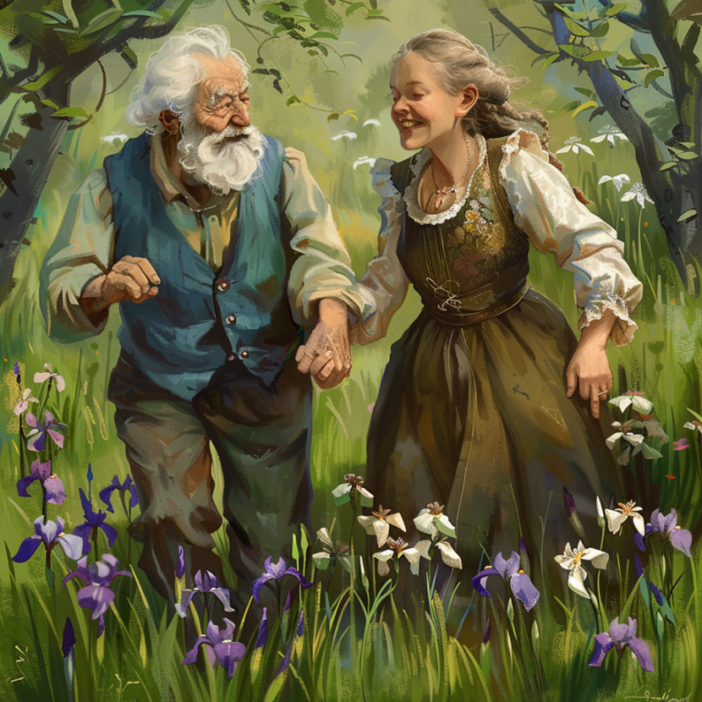

阳光照射在一片长满鸢尾花的草地上

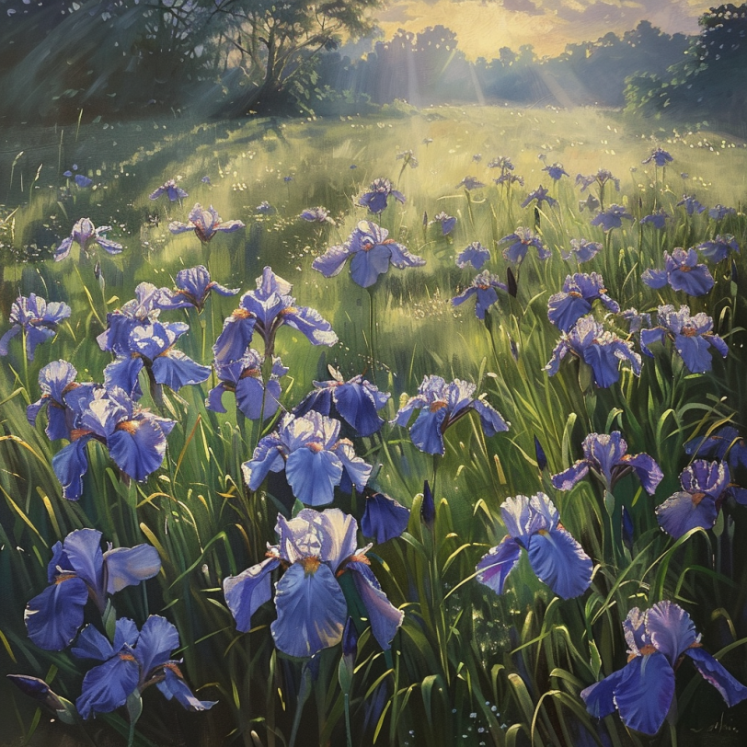

一个七十岁的老头走在开满鸢尾花的草地上

